Памятка по повышению осведомленности населения
о рисках развития хронических неинфекционных
заболеваний вследствие курения

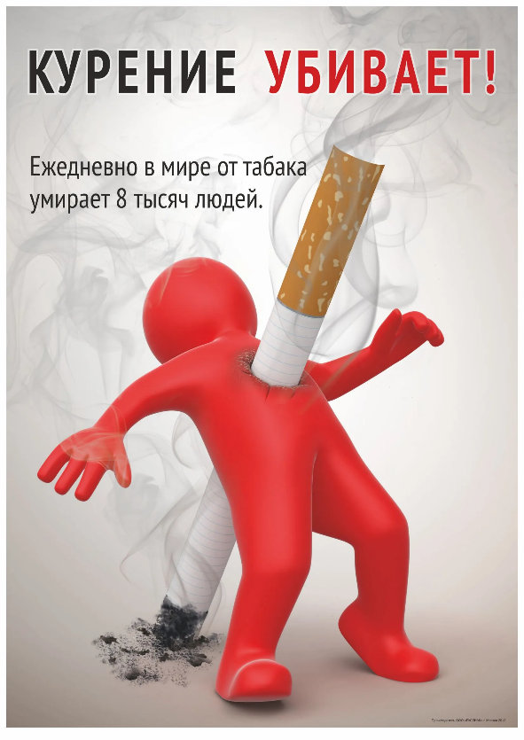
РИСКИ КУРЕНИЯ И РЕКОМЕНДАЦИИ ПО ОТКАЗУ ОТ КУРЕНИЯ

Безопасных форм курения не существует. Как классические сигареты, так и электронные, наносят вред здоровью человека и вызывают зависимость. Курить безникотиновые электронные сигареты так же опасно для здоровья, как и содержащие никотин. Многие курильщики переходят на использование вейпов ради отказа от обычных сигарет, но, как показывает практика, спустя год они продолжают курить и те, и другие, то есть никотиновая зависимость только увеличивается. Постоянное парение дает большую дозу никотина, чем сигареты. Пар, содержащий в себе канцерогены, является опасным для организма. Воздействие токсичных веществ может вызывать головные боли, головокружение, ухудшение памяти, раздражительность, тошноту, сухость во рту, ослабление иммунитета, повреждение тканей легких и сердца, приводить к развитию хронических заболеваний сердечно-сосудистой и дыхательной систем. Вейпы не являются безопасной альтернативой табаку, нанося вред здоровью и приводя к быстрому развитию зависимости, особенно у детей. Люди, которые находятся рядом с вейперами, тоже подвергаются негативному воздействию частиц курительной смеси. Долгосрочные последствия использования электронных сигарет продолжают изучаться.

Заболевания, вызываемые курением и воздействием табачного дыма из окружающей среды (пассивное курение):
Курение. Онкологические заболевания: рак ротоглотки, рак гортани, рак пищевода, рак трахеи, бронхов и лёгкого, рак пищевода, острый миелоидный лейкоз, рак желудка, рак поджелудочной железы, рак почки и мочеточника, рак шейки матки, рак мочевого пузыря; хронические заболевания: инсульт, слепота, катаракта, аневризма аорты, ишемическая болезнь сердца, пневмония, атеросклеротическое заболевание периферических артерий, хроническая обструктивная болезнь легких, астма и другие заболевания органов дыхания, переломы проксимального отдела бедренной кости.
Воздействие табачного дыма окружающей среды (пассивное курение)
Дети: заболевания среднего уха, респираторные симптомы и снижение функции лёгких, инфекции нижних дыхательных путей, синдром внезапной детской смерти.
Взрослые: раздражение слизистой оболочки носа, рак лёгкого, ишемическая болезнь сердца, неблагоприятные репродуктивные исходы у женщин: низкая масса тела.
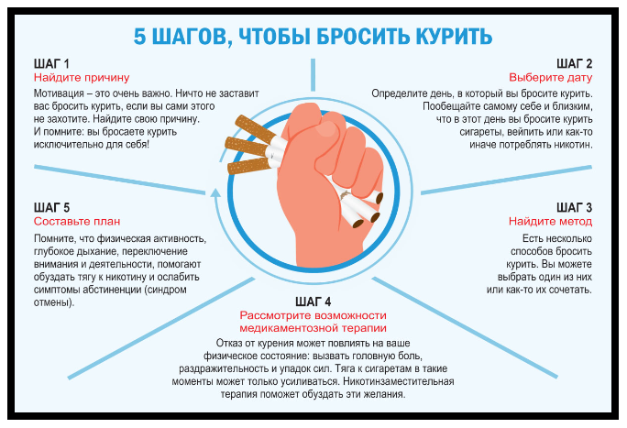
Отказ от курения снижает вероятность и улучшает течение многих заболеваний, связанных с пассивным курением у детей, особенно таких как респираторные заболевания (бронхиты, воспаление легких, бронхиальная астма) и острый средний отит.

Рекомендации по отказу от курения
- Выберите в течение ближайшего месяца дату, когда вы бросите курить. Дайте себе 2 недели на подготовку.
- Усильте мотивацию, записав причины, по которым Вы хотите бросить курить.
- Сообщите о решении бросить с этого числа близким, коллегам. Поспорьте, что прекратите курить. Если курит партнёр или друзья, предложите бросить вместе.
- Уберите все предметы, связанные с курением (зажигалки, пепельницы, портсигары).
- Первое время избегайте ситуаций и окружения, где курят (на работе, дома, в свободное время). Имейте наготове ответ-отказ, если Вам предложат сигарету.
- Будьте внимательны, употребляя алкоголь. Под воздействием алкоголя сложнее отказаться от сигареты.
- Желание курить импульсивно, если Вам захотелось закурить, отвлекитесь: выпейте стакан воды, сделайте несколько глубоких вдохов или упражнение, позвоните знакомому, прогуляйтесь.
- Мотивируйте себя подарками. Купите себе или близким небольшой подарок при отказе от курения (первая неделя, месяц и так далее) на сэкономленные на сигаретах деньги.
- Если Вы выкуриваете более 10 сигарет в день, можно использовать никотин-содержащие жевательные резинки и/или пластырь, начиная с первого дня прекращения курения. Постепенно уменьшайте дозу никотина в жевательных таблетках или пластыре в течение трёх месяцев. Мотивация при этом более важна.
- Если с первой попытки Вам ещё не удалось бросить курить, не расстраивайтесь. Курение — сильная зависимость. Большинству людей необходимо несколько попыток, прежде чем окончательно бросить курить. Прекращение курения лучшее, что Вы можете сделать для сохранения своего здоровья и здоровья близких. Обратитесь к врачу для дополнительной помощи.

